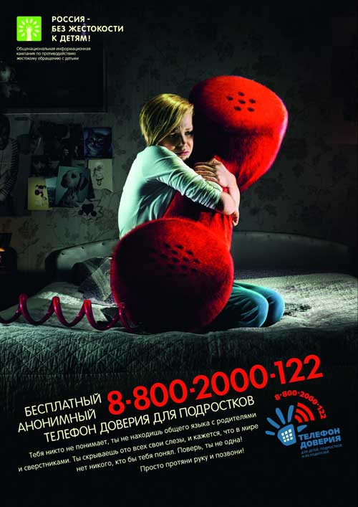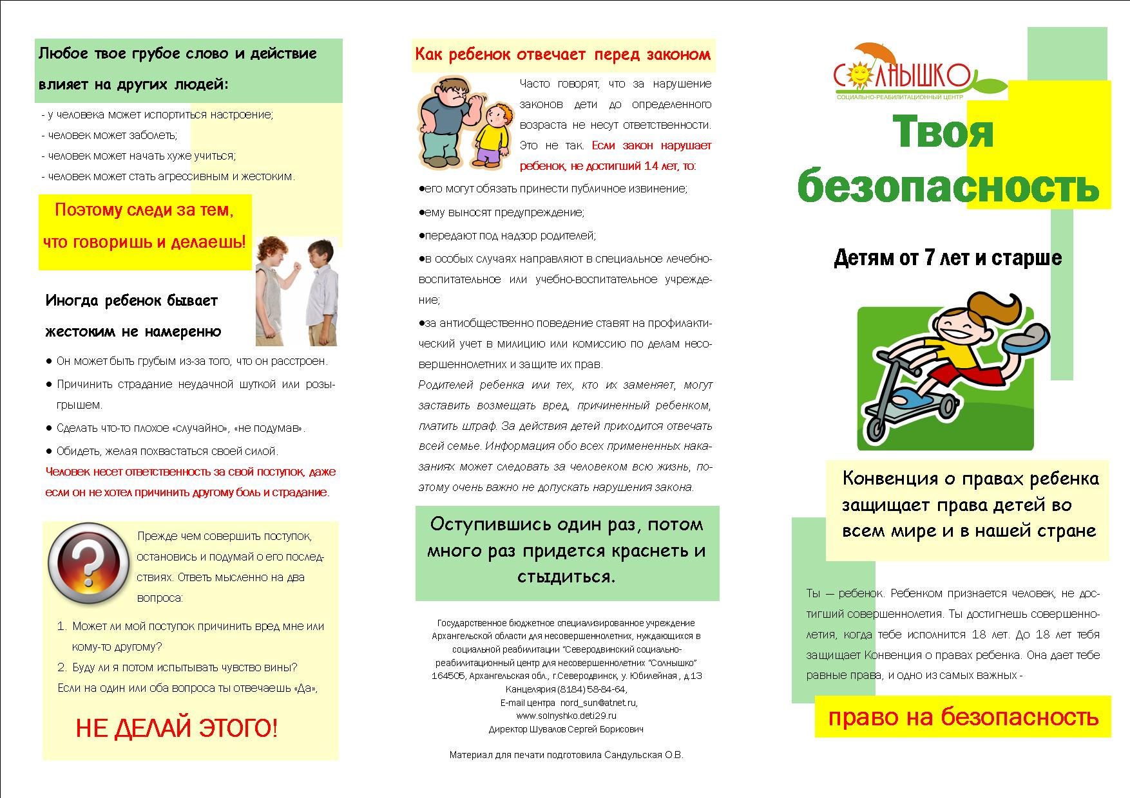

**Муниципальное бюджетное учреждение дополнительного образования «ДЮСШ-1»**

***Отдел по делам несовершеннолетних УВД г. Железногорска; Ул. Восточная, 22А, тел.75-04-51; 75-22-32 или 02 (круглосуточно)***

***Отдел по делам семьи и детства Администрации г. Железногорска; Ул. Ленина, 39, 6 этаж, тел. 72-75-22; 72-75-20; 74-63-76***